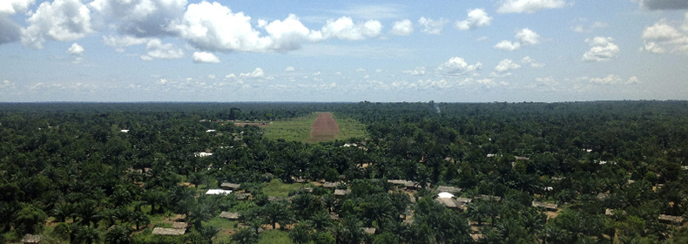
Boende, chef-lieu de la Province de la Tshuapa
Photo de F.-X. Wiame

Les abeilles et la forêt équatoriale primaire,
Territoire de Ikela, Province de la Tshuapa, République démocratique du Congo

Projet de vulgarisation de l’apiculture pour lutter contre la destruction des arbres et des abeilles pendant la période de récolte du miel dans le territoire d’Ikela, province de la Tshuapa en Rép. démocratique du Congo.

Roger Enyeka, Membre de la société civile d’Ikela,
et les « Frères Paysans »

2017

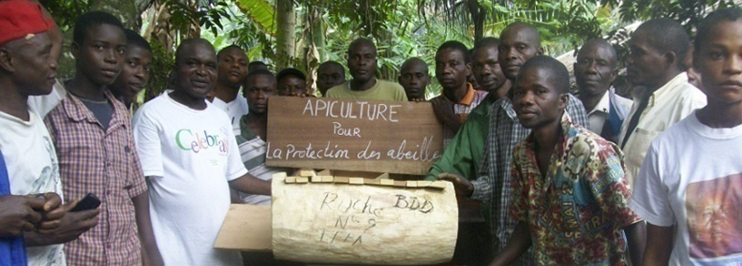
- Présentation de la structure

« Fondation Frères du paysan »
FFPA ’/Ikela
Province de la Tshuapa
Rép. dém.du Congo

La FFPA est créée à Ikela en 2006 et fonctionne depuis 2007.
Elle a comme objectif général d’accompagner les communautés paysannes à se prendre en charge à partir des ressources locales pour lutter contre la misère engendrée par la pauvreté.

- Domaines d’intervention

L’Asbl intervient dans les secteurs suivants :

- Education environnementale : conservation des espèces rares, et gestion durable des ressources naturelles ;
- Sécurité alimentaire : Agriculture et élevage ;
- Education et formation des enfants ;
- Réhabilitation des infrastructures communautaires de bases : routes et ponts ;
- Artisanat : encadrements des artisans et orientation des sans-emplois ;
- Santé : médecine naturelle et lutte contre les maladies ;
- Structuration des paysans : Accompagnement de la dynamique paysanne : créations des associations et coopératives.

- Ses réalisations

Durant ses dix années d’existence, la FFPA a réalisé, en collaboration avec la communauté villageoise d’Ikela, plusieurs initiatives :

- ‘’Merci l’Ecureuil’’, initiative qui consiste à entretenir les palmiers spontanés des jachères.
En 2006, la bouteille d’’huile de palme coûtait 800 FC. Aujourd’hui, à Ikela, elle revient à 250 FC.

- Des bancs « aux pieds d’éléphant’’ qui permettent de résoudre le problème de manque de ceux-ci dans les établissements scolaires ;

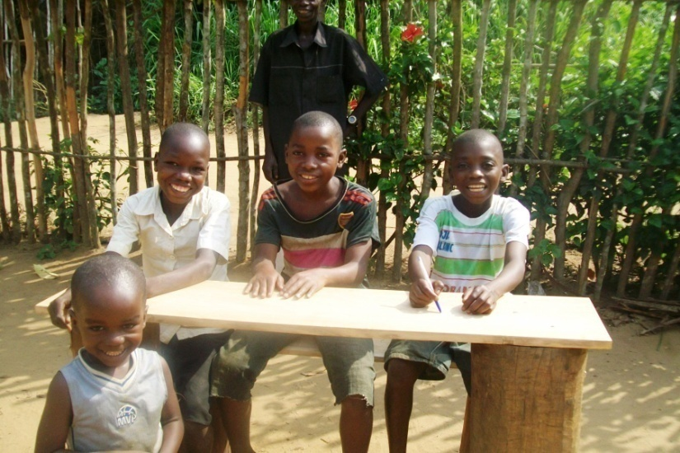

- Vulgarisation de l’Artémisia pour la lutte contre la malaria ;

- Ouverture d’une école de formation des infirmiers, « ITM St. Théophile Ikela ».
De cet établissement sortent chaque année des infirmiers diplômés de niveau A2 qui desservent la communauté d’Ikela dans les différents postes du Territoire et Centres de Santé, sans oublier l’hôpital général de référence d’Ikela.

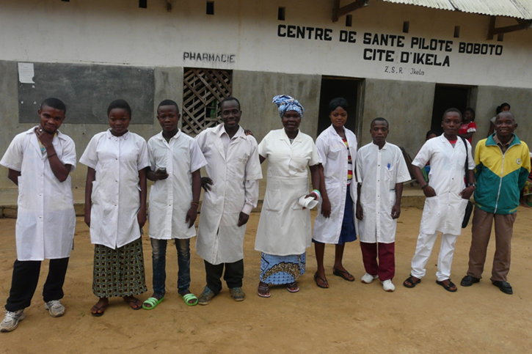

- Vulgarisation des nouvelles techniques culturales et variétés de cultures vivrières ;

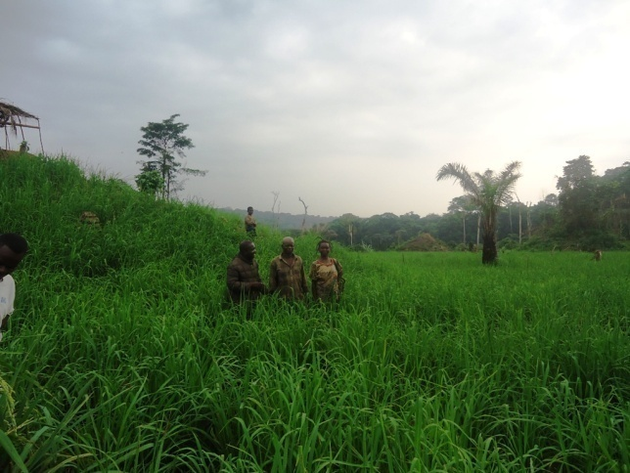

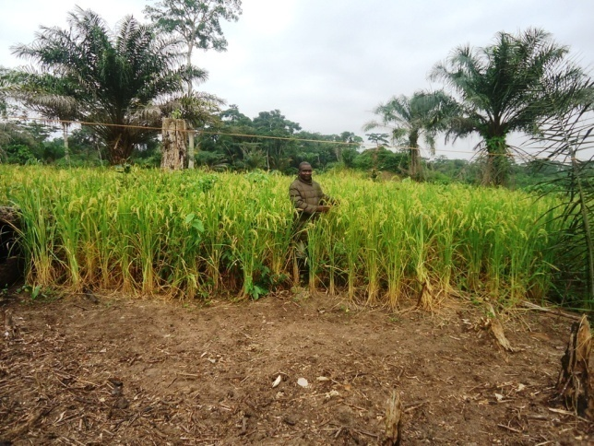

- Réhabilitation des ponts en bois durs de la forêt ;

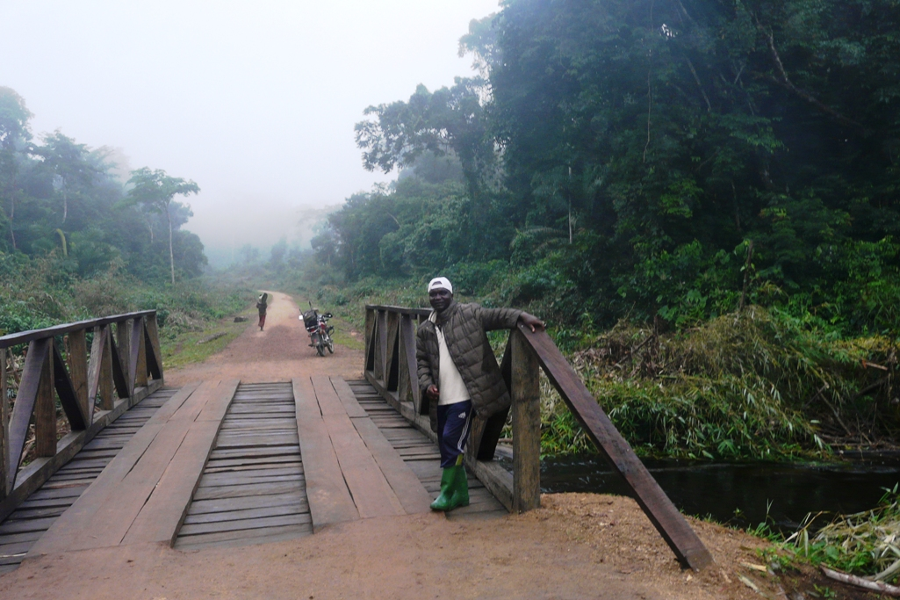

- Localisation du projet

Notre projet sera réalisé dans le territoire de Ikela, dans la province de la Tshuapa, en République démocratique du Congo.

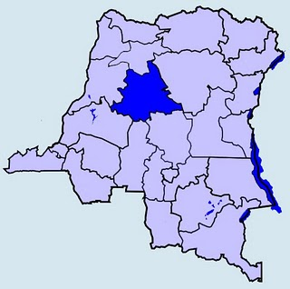
Le Territoire de la Tshuapa est en bleu foncé sur la carte

Ce territoire est situé en pleine forêt équatoriale primaire où la population vit de l’agriculture, de la chasse, de la pêche, du ramassage du bois de chauffage, des chenilles et des fruits, de la cueillette des fruits, des champignons, des légumes sauvages voire des ignames, des chenilles, etc …
L’élevage n’est pas tellement développé.

- Résumé du projet

Celui-ci consiste à sensibiliser les paysans à élever les abeilles à partir de ruches fabriquées pour produire du miel au lieu de procéder à l’abattage sauvage des arbres pendant la saison de la récolte.
Au moins 15.000 arbres sont perdus dans l’ensemble des 6 territoires de la province de la Tshuapa. Pour une récolte de2 à 3 tonnes de miel.

Chaque apiculteur bénéficiera, pour son démarrage, d’un Kit de deux ruches, d’une capacité de 50 litres chacune. Celles-ci seront remboursées après 4 récoltes, sans avoir eu à déployer beaucoup d’efforts.
Les apiculteurs accompagnés vont, petit à petit, augmenter le nombre de leurs ruches et inciter ainsi les paysans des autres communautés à suivre leur exemple.
Le miel étant rare dans le milieu et recherché par les trafiquants ambulants qui le vendent vers l’Est du pays, les revenus obtenus serviront à améliorer les conditions de leurs vies socio-économiques.
A partir de la réussite de ce projet, les communautés rurales vont de plus en plus comprendre l’importance de la forêt et vont la protéger davantage contre les sollicitations des concessionnaires pour l’exploitation industrielle.

- Bénéficiaires directs : 500 ménages d’apiculteurs associés,
- Bénéficiaires indirects : 3.000.000 d’habitants de la province qui vont consommer le miel.

- Contexte

Nous sommes dans la région de la forêt équatoriale dense où vivent des millions de paysans agriculteurs. Nous produisons du maïs et du manioc.
En plus, les paysans ont obligatoirement des pieds de caféiers pour les uns et des plantations d’hévéas pour les autres.
Suite au délabrement avancé des ponts sur les routes, la vente de ces produits n’est pas régulière et est faite à vil prix.
Le maïs par exemple est orienté vers la transformation d’alcool éthylique qui a un prix rémunérateur.
Dans les villages, nous enregistrons des cas de malnutrition et de sous-alimentation dans les foyers faute d’aliments riches en protéines.(16%) source CEPLANUT 2010.
Il n’y a pratiquement plus de gibier dans les forêts à proximité des villages.
Ceci est dû aux chasses sauvages.
Et les animaux domestiques ne sont pas abondants suite à de nombreuses épizooties.
Le miel est le seul produit aujourd’hui recherché par les trafiquants ambulants pour la vente dans les pays de l’Est de l’Afrique et à Kinshasa : 1 litre de miel se vend à 10 $.

Ce marché du miel a provoqué les conséquences suivantes :

- Pousser les paysans à la recherche fouillée de ruches dans les forêts et à l’abattage sauvage des arbres. Si bien que la pratique commence à inquiéter les communautés villageoises et à provoquer des palabres et des conflits entre les villages lors de la violation des limites des forêts ;
- Observation de manque de fructification des arbres fruitiers pendant de longues périodes par rapport au passé ;
- Perte des colonies des abeilles ;
- La rareté des arbres hôtes des ruches dans les forêts ;
- La rareté du miel dans la région.

- La vie des abeilles actuellement

Nous constatons de nombreuses colonies d’abeilles, suspendues aux branches d’arbres, à la recherche de troncs creux pour s’y installer.
Elles peuvent rester suspendues pendant une semaine. Si bien que lorsqu’une pluie tombe celle-ci les emporte. Nous retrouvons alors des milliers d’abeilles mortes par terre. Quelques-unes se reproduisent dans les termitières ou dans les galeries des collines.
Dans les jachères, on retrouve également des colonies d’abeilles qui ont réussi à se reproduire dans les troncs d’arbres abattus et étalés au sol.

En somme ; les abeilles sont menacées et vivent dans une insécurité totale suite au mauvais comportement des communautés riveraines.

C’est pourquoi, la Fondation « Frères du Paysan » a opté pour l’apiculture domestique favorable à la recréation de l’environnement et ainsi augmenter le revenu des ménages.

Mais nous sommes limités par nos moyens matériels.
Pour pallier à cela, nous avons initié les artisans à fabriquer des ruches de fortunes avec des matériaux locaux, inappropriés pour le démarrage

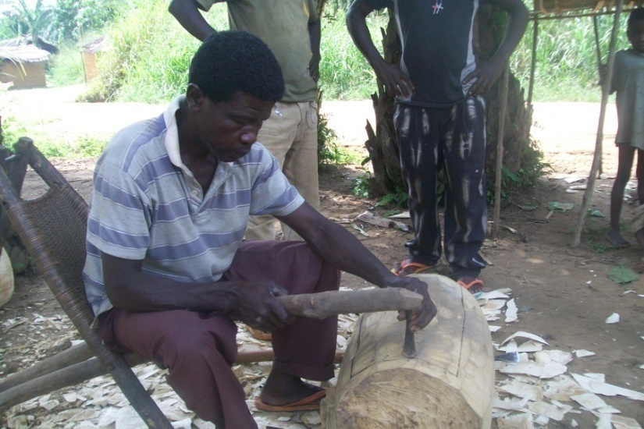

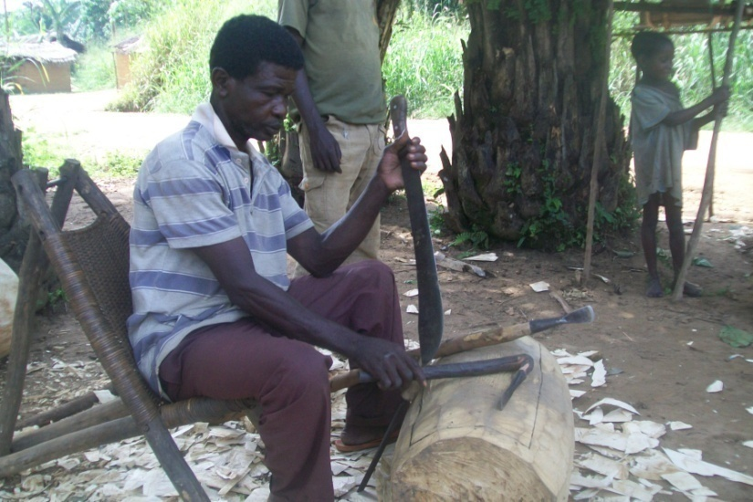

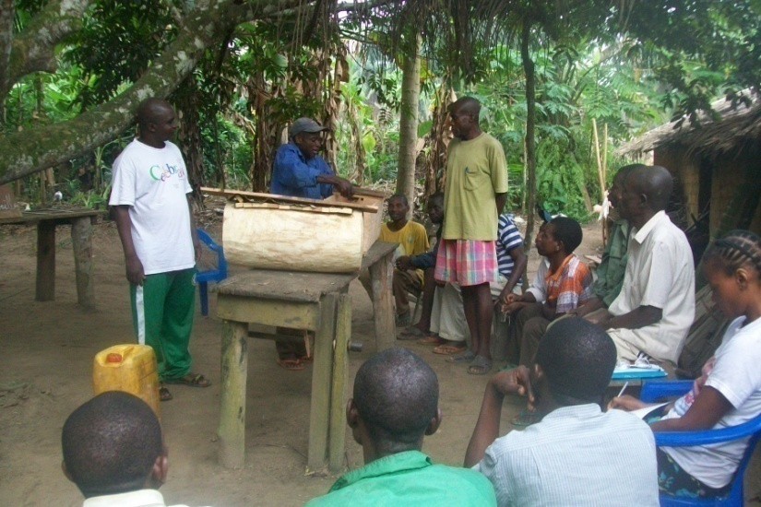

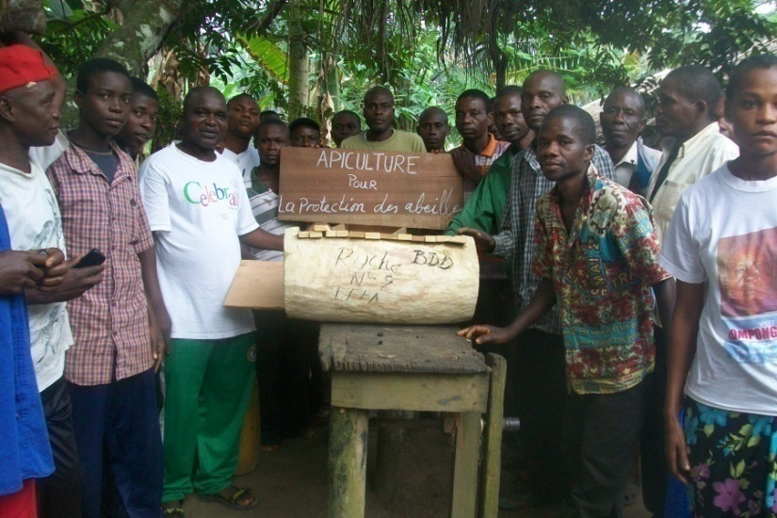
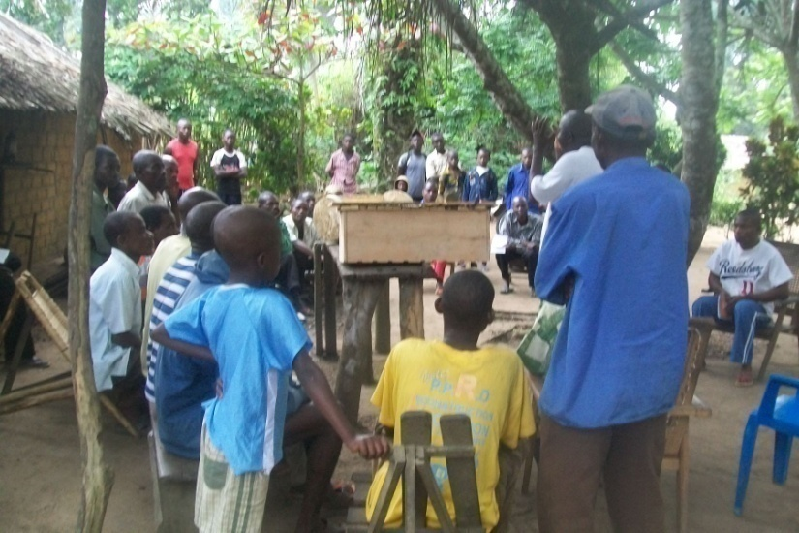

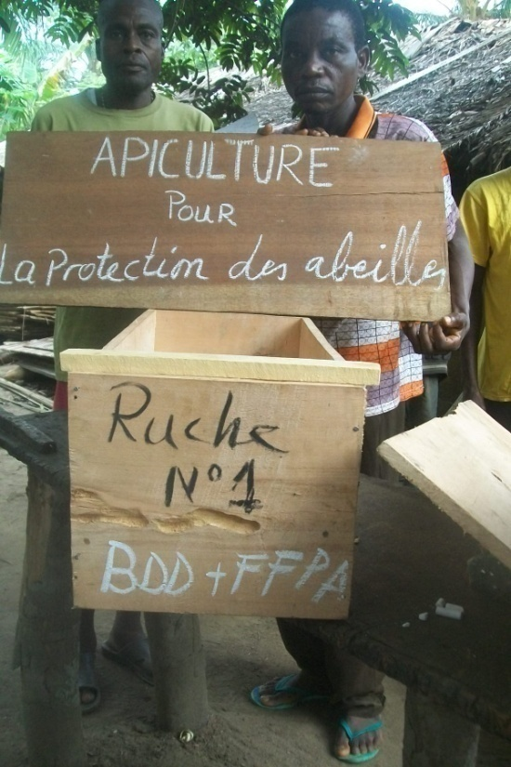

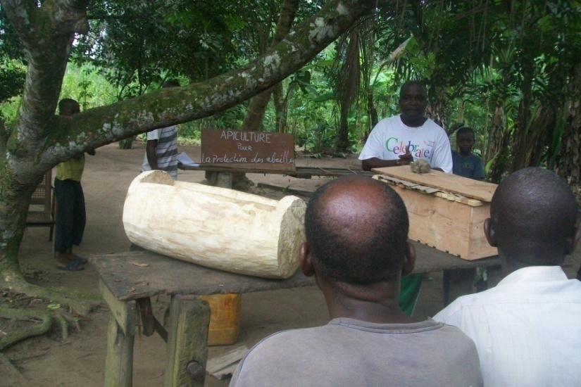

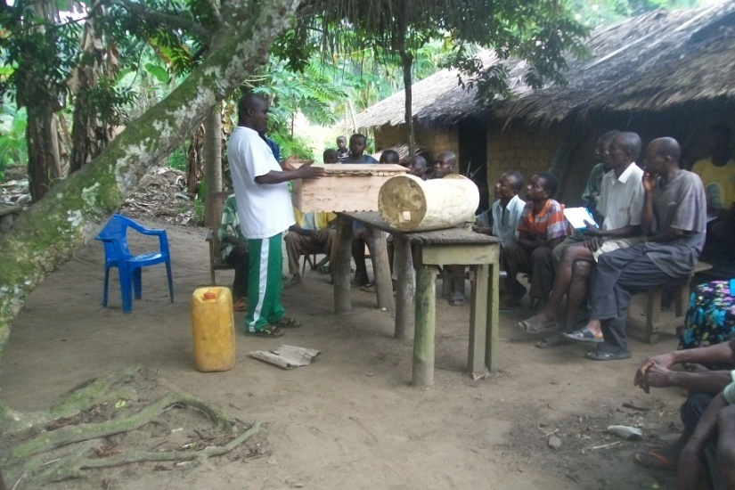

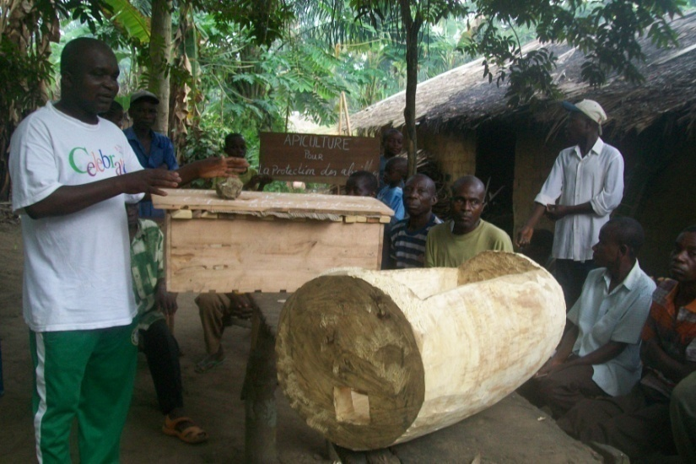
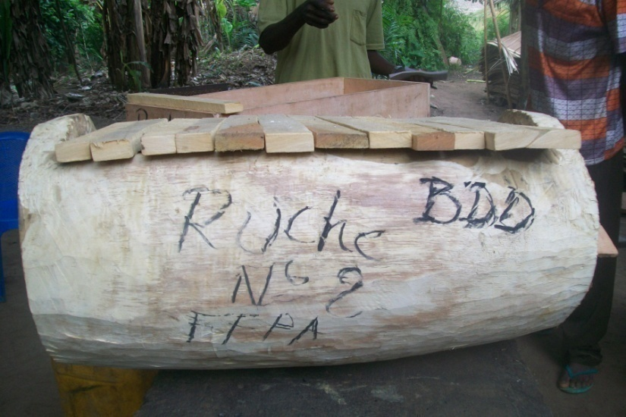

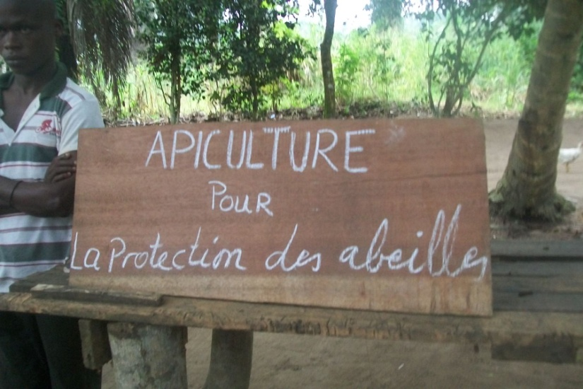

- Structures impliquées dans la réalisation du projet

- Les Associations paysannes de base, Coopératives rurales ;
- Les Services Territoriaux de l’agriculture et du Développement rural ;
- Les Services territoriaux de l’Environnement et de la Conservation de la nature ;
- Les acteurs locaux du développement ayant de l’expérience en la matière ;
- Les ateliers de menuiserie ;
- Les équipes des scieurs des planches ;
- Les jeunes sans emplois qui traînent dans les villages.

C’est dans ce contexte que nous avons souhaité chercher des appuis pour la réalisation de ce projet qui va participer à la recréation de l’environnement et améliorer les conditions socio-économiques des communautés de cette région.

- Description du projet

Nous envisageons de commencer par former et équiper 500 paysans apiculteurs dans les sites sélectionnés suivant engagements et intérêts. Chaque apiculteur bénéficiera de deux ruches capables de produire 50 litres de miel en moyenne.
Donc 1000 ruches au total.

Ces ruches seront placées dans les caféières, derrière les maisons, dans les jachères ou les forêts selon les emplacements idéaux. Les abeilles vont profiter du nectar et de la pollinisation lors des diverses floraisons et vont stimuler la production des caféiers et autres arbres fruitiers.
Les ruches seront fabriquées, par les menuisiers formés, à l’aide des bois durs de notre forêt et qui ont une garantie moyenne de vie de 30 ans.

A chaque récolte, les membres devront faire un effort pour restituer à l’Organisation la valeur des ruches acquises et ainsi permettre aux nouveaux candidats de bénéficier d’une aide identique.

Dans chaque foyer de rayonnement, des formations seront organisées en faveur des candidats apiculteurs. Ces formations porteront sur la gestion et l’organisation de l’apiculture dans les forêts tropicales. Celles-ci seront encadrées par les formateurs de FFPA, à raison de 100 par foyer.
A ce jour, seul 5 foyers ont été retenus.
Il s’agit de 5 foyers du territoire d’Ikela,

Apres analyse, nous avons trouvé que l’apiculteur bénéficiaire, après une année de service, sera capable de rembourser une partie de son crédit et d’augmenter le nombre de ruches, s’il le souhaite.

En comparaison avec un hectare de champ de manioc, il faut retenir que :

- La production est tardive : 18 mois ;
- Il y a plus de 300 espèces d’essences d’arbres abattus et incinérés ;
- Perte des énergies humaines et de temps ;
- Les travaux d’ouverture jusqu’à la récolte ;
- Le rendement est de 15 tonnes de manioc après la vente ;
- Pollution de l’air par les fumées dégagées pendant l’incinération ;
- Dégradation du sol par le feu.

- Objectifs spécifiques
- Des ateliers sur l’apiculture seront organisés en faveur des 500 futurs apiculteurs ménages ;
- 1000 ruches seront fabriquées et distribuées aux apiculteurs formés et impliqués ;
- La commercialisation du miel et de ses produits secondaires sera organisée.

- Résultats attendus
- Maîtrise de l’apiculture, de la gestion des ruches et de la conservation du miel par les 500 ménages ;
- Production du miel en quantité plus importante dans les villages ;
- Augmentation du revenu des ménages et amélioration de leurs conditions de vie ;
- Diminution de la pratique de l’abattage sauvage des arbres pour la récolte du miel ;
- Protection des abeilles ;
- Production suffisante des arbres fruitiers ;
- Limitation de l’exode rural ;

- Activités à réaliser

R1 :
- Planifier les activités suivantes ;
- Organiser les formations sur l’Apiculture ;
- Inviter un expert pour animer les séances ;
- Organiser les formations sur la fabrication et l’entretien des ruches ;
- Réunir les matériaux de fabrication des ruches ;
- Faire fabriquer les ruches
R2 :
- Identifier les sites d’installation des ruches des bénéficiaires ;
- Distribuer les ruches ;
- Piéger les abeilles ;
- Suivre l’entretien et l’évolution des ruches ;
- Récolter le miel.
R3 :
- Organiser la commercialisation du miel ;
- Former les apiculteurs à la conservation du miel ;
- Organiser une campagne de sensibilisation sur les bienfaits de la consommation du miel ;
- Chercher des preneurs de miel ;
- Suivre les activités ;
- Evaluer ;
- Rédiger un rapport aux bailleurs.

- Répartition des responsabilités

Activités | Responsable
R1.
1 Organiser des formations sur l’apiculture,
2. Inviter un expert pour animer les séances, | FFPA
3 Organiser des formations sur la fabrication et l’entretien des ruches, | Foyer
4. Réunir les matériaux de fabrication des ruches, | Foyer
5. Faire fabriquer les ruches. | Menuisiers
R2  1. Identifier les sites d’installation des ruches | Foyer
2. Distribuer les ruches, | FFPA/Foyer
3. Piéger les abeilles, | Apiculteur
4. Suivre l’entretien et l’évolution des ruches, | Foyer Apiculteur
5. Récolter le miel, | Apiculteur
R3  1. Organiser la commercialisation du miel, | FFPA
2. Former les apiculteurs à la conservation du miel, | FFPA/foyer
3.Organiser une campagne de sensibilisation sur la consommation du miel, | FFPA/foyer
4 Chercher des preneurs de miels et des sous-produits | FFPA
5.Vendre le miel et ses sous-produits | Apiculteurs
6 Suivre les activités, | FFPA
7 Evaluer | FFPA/Foyer/Apiculteur
8 Rédiger un rapport aux bailleurs | FFPA
9.Rembourser les ruches | Apiculteurs
10 Assurer le recouvrement des ruches | FFPA/Foyer
11.Identifier les nouveaux candidats apiculteurs | Foyer
12.Redistribuer les ruches aux nouveaux candidats | Foyer

- Calendrier des activités

Activités | Trimestres
R.1  1. Organiser les formations sur l’apiculture, | x
2. Inviter un expert pour animer les séances, | x
3. Organiser les formations sur la fabrication et l’entretien des ruches, | x
4. Réunir les matériaux de fabrication des ruches, | x
5. Faire fabriquer les ruches, | x
R 2  1. Identifier les sites d’installation des ruches | x
2. Distribuer les ruches, | x
3. Piéger les abeilles, | x
4. Suivre l’entretien et l’évolution des ruches, | x | x | x | x
5. Récolter les miels, |  | x |  | x
R3  1. Organiser la commercialisation des miels, |  | x | x | x
2. Former les apiculteurs en conservation des miels, |  | x
3. Organiser une campagne de sensibilisation sur la consommation des miels, |  | x | x
4. Chercher des preneurs des miels |  | x | x
5. Vendre les miels, |  | x | x | x
6. Suivre les activités, | x | x | x | x
7. Evaluer |  |  |  | x
8. Rédiger un rapport aux bailleurs |  |  |  | x

- Besoins du projet

- En ressources humaines

- Des experts encadreurs expérimentés en apiculture ;
- Des apiculteurs ;
- Des menuisiers

- En ressources matérielles

- Des matériaux pour la fabrication des ruches : planches, clous, tôles, scies, rabots tenues de récolte des miels et entretien des ruches, cires ;
- Des espaces de forêts et jachères pour placer les ruches ;
- Salles pour la formation ;
- Ateliers de menuiserie pour la fabrication des ruches ;
- Restaurations des participants pendant les formations ;
- Logement des participants pendant les formations ;
- Moyens de transporteurs pour le suivi de projet par les encadreurs.

- En ressources financières

- Fonds pour la prise en charge des formateurs ;
- Fonds pour la formation des apiculteurs en gestion et maintenance d’une ruche ;
- Fonds pour la fabrication des ruches à distribuer ;
- Fonds pour le Kit d’équipement d’un apiculteur ;
- Fonds de suivi et supervision.

- Budget du projet

- Appuis sollicités

Frais de prise en charge des formateurs (Tickets, per diem) Usd 2.000.-
Organisation matérielle des 6 formations Usd 6.000.-
Achat de 1000 ruches avec partie de tôles galvanisées
1000 x 40 $ Usd 40.000.-
Salopettes 50 x 40 $ Usd 2.000.-
Enfumoir 10 x 25 $ Usd 250.-
Maturateur/Décanteur 10 x 35 $ Usd 350.-
Refractomètre 5 x 80 $ Usd 400.-
Paires de gants 10 x 5$ Usd 50.-
Machettes 500 x 8$ Usd 4.000.-
Couteaux 500 x 2$ Usd 1.200.-
Brosse 100 x 5$ Usd 500.-
Bidon plastic de 25 litres 1000 x 5$ Usd 5.000.-
Bocaux (forfait) Usd 5.000.-
Voile 30 x 20 $ Usd 600.-
Elastique (forfait) Usd 100.-
Frais de suivi et accompagnement (forfait) Usd 1.000.-
Imprévu (10%) Usd 6.825.-

Total Usd 75.075

La contribution de la communauté locale se situera au niveau :

- Du logement des participants pendant les formations ; le transport des participants sera à leurs propres charges ;
- De la mise à disposition des jachères et plantations comme ruchers ;
- De la gestion et de l’entretien des ruches après leurs installations.

Fait à Kinshasa, le 31 mars 2017

Roger Enyeka Bofululu
Président de la Fondation
« Frères du paysan »

Table des matières

- Présentation de la structure 2/19
- Domaines d’intervention 2/19
- Ses réalisations 2/19

- Localisation du projet 6/19
- Résumé du projet 6/19
- Contexte 7/19

- La vie des abeilles actuellement 8/19

- Structures impliquées dans la réalisation du projet 13/19

- Description du projet 13/19
- Objectifs spécifiques 14/19

- Résultats attendus 14/19

- Activités à réaliser 14/19

- Répartition des responsabilités 15/19

- Calendrier des activités 16/19

- Besoins du projet 17/19

- Budget du projet 18/19

